**PANDUAN TUGAS (B1X.09)**

1. **Tujuan.**

Mahasiswa membuat elemen gambar baru dan mengisinya ketika *Check Box* formula dicentang.

1. **Persyaratan.**

Perangkat keras:

* Minimal 2 GB RAM, disarankan 8 GB RAM
* Minimal 2 GB ruang disk yang tersedia, disarankan 4 GB (500 MB untuk IDE + 1,5 GB untuk Android SDK dan *emulator system image*)
* Resolusi layar minimum 1280 x 800
* Prosesor Intel dengan dukungan untuk Intel VT-x, Intel EM64T (Intel 64), dan Execute Disable (XD) Bit Functionality

Perangkat Lunak:

* Microsoft Windows 7/8/10 (32-bit atau 64-bit)
* JDK 8
* Android Studio IDE 3.5

1. **Sumber Daya.**

Dokumen:

* Panduan

Tambahan file:

* formula.png:

Kode Uji

* TestB1BasicActivityX092.java
* TestB1BasicActivityX091.java

1. **Tugas Deskripsi.**

Mahasiswa mulai mengupload gambar formula dan membuat event listener ketika formula checkbox dicentang.

1. **Bimbingan.**
2. Buka proyek BasicAppX yang sudah lulus uji.
3. Salin file "formula.png" di folder Supplement ke folder "drawable" di bawah folder "res".
4. Buka file activity_main.xml, untuk memulai desain UI.
5. Di bawah TableLayout, buat ImageView dengan id "imgFormula" mengacu pada spesifikasi di bawah.

|  |  |
| --- | --- |
| **name** | **value** |
| id | imgFormula |
| layout width | match_parent |
| layout height | match_parent |
| src | @drawable/formula |
| layout below | table |
| layout top margin | 1pt |
| layout center horizontal | true |
| visibility | invisible |

1. Kemudian buka MainActivity.java dan buka *method* "onCreate". Tulis kode Anda di bawah blok metode "roundBox.setOnCheckedChangeListener".
2. Buat *event listener* untuk menangkap *event* ketika "roundBox" berubah, dengan contoh ini.

***CheckBoxName***.setOnCheckedChangeListener (baru CompoundButton.OnCheckedChangeListener () {

@Override

public void onCheckedChanged (CompoundButton buttonView, boolean isChecked) {

…

}

});

1. Lakukan tindakan dalam *method* tersebut untuk menyetel visibilitas "imgFormula" bergantung pada kondisi pemeriksaan "formBox". Jika "formBox" dicentang maka "imgFormula" menjadi terlihat, jika tidak menjadi tidak terlihat.
2. Salin"fileB1BasicActivityX091.java" dan "B1BasicActivityX092.java" ke folder "org.aplas.basicappx (test)". Ganti jika memungkinkan.

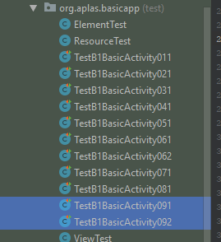

1. Klik kanan pada file “B1BasicActivityX091.java” kemudian pilih Run 'B1BasicActivityX091' dan klik. Mungkin butuh waktu lama untuk mengeksekusinya.
2. Dapatkan hasil dari tugas Anda. Jika lolos kamu akan mendapatkan centang hijau. Jika tes gagal, Anda akan mendapatkan centang merah untuk mendapatkan pesan dan Anda harus memulai proyek Anda lagi.

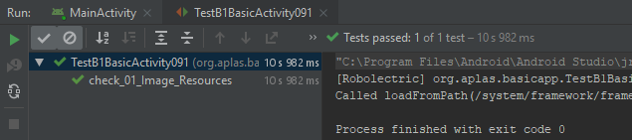

1. Kemudian klik kanan pada file “B1BasicActivityX092.java” lalu pilih Run 'B1BasicActivityX092' dan klik. Mungkin butuh waktu lama untuk mengeksekusinya.
2. Dapatkan hasil dari tugas Anda. Jika lolos kamu akan mendapatkan centang hijau. Jika tes gagal, Anda akan mendapatkan centang merah untuk mendapatkan pesan dan Anda harus memulai proyek Anda lagi.

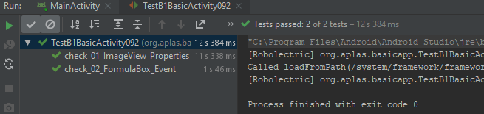

1. **Menguji.**

Anda harus mencoba sampai mendapatkan semua centang hijau dan melanjutkan ke tugas berikutnya.